

Projet C++

InfoRush

Année 2017-2018

2ème année du cycle ingénieur informatique

EHANNO Aurélie

LE FALHER Antoine

Présentation du jeu

Dans *InfoRush* le joueur incarne et contrôle un personnage qui est retard à l’école, il doit donc manger les donuts pour prendre des forces et évité les bus qui arrivent face à lui. Il s’agit d’un jeu de course type « runner » sans fin, le jeu s’arrête uniquement quand le personnage touche un bus ou bien rate un donut.

Le jeu développé en C++ pour la plateforme PC se joue au clavier avec les touches Q et D. Ces touches permettent de déplacer le personnage sur les trois voies. Votre score augmente au fur et à mesure du temps. Attention, plus vous restez longtemps plus la vitesse augmente !

A vos claviers !

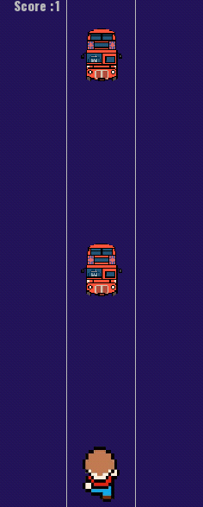

*Figure 1: Image du jeu*

Déroulement du projet

Le projet a débuté le 8 Octobre 2018. Notre première tâche à été de choisir un projet. Nous voulions développer un jeu vidéo afin de rendre le projet attractif. Nous avons donc pris comme idée le jeu *Temple Run* développé par Imangi Studio en 2011, et nous nous sommes lancés à la création d’un diagramme de classe. A la suite de ce diagramme nous avons choisi notre plateforme de développement. Voulant faire un jeu en 3 dimensions, nous avons tout d’abord utilisés la plateforme de développement d’Unreal Engine mais ce moteur consommait trop de puissance pour nos ordinateurs. Nous avons donc choisi de resté en 2 dimensions et nous avons donc pris la librairie SFML pour développer notre application ainsi que l’environnement de développement Visual Studio.

Nous avons essayé de se séparer les tâches au mieux durant le projet.

Requis

Pour la validation nous avions plusieurs points à respecter. Tout d’abord l’héritage, pour valider cela, nous avons choisi de faire de l’héritage sur la classe Obstacle en la divisant en deux sous-classe Cercle et Triangle. Les cercles seront les obstacles à récupérer et les triangles les obstacles à éviter.

Ensuite, nous avons créé une liste de type « deque » qui contiendra les pointeurs de l’ensemble de nos Obstacle courant.



Puis, nous avons redéfini l’opérateur « + » qui sera utilisé pour ajouter un Obstacle dans la queue d’Obstacle.

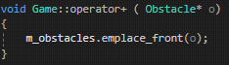



Nous devions au moins un type de la STL. Nous avons choisi la « deque » et utilisé ses itérateurs pour la parcourir, faire des ajouts, supprimer ou afficher des éléments.

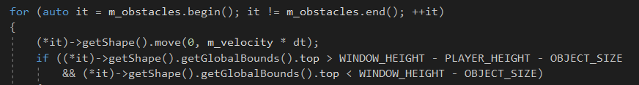



Pour finir nous avons ajouté une exception lors de l’ajout des Obstacles dans la queue, nous vérifions que les Obstacles ne soient pas nul.

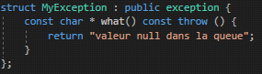



Difficultés rencontrées

Les différentes difficultés rencontrées ont surtout été le temps d’adaptation et le mélange des langages objet dû à notre emploi du temps.

Améliorations possibles

Plusieurs améliorations sont possibles pour notre jeu comme la sauvegarde des scores et l’ajout d’un classement, ou encore l’ajout de bonus et de malus. Nous pouvons également imaginer le fait de pouvoir amélioré le personnage via un système de compétence ainsi que le choix de diffèrent personnage.

Conclusion

Ce projet nous as permis de nous familiarisés avec le langage C++ et de découvrir un nouveau langage orienté objet.